Lima, 31 de Diciembre de 2025
CARTA N° 003-2025-CAFP-OS-001022

Señores:

CONGRESO DE LA REPÚBLICA DEL PERÚ
Presente.-

Atención : | Ing. PERCY BARRIENTOS CAMACUARI  Jefe del Área de Ingeniería de Software
Asunto : | Presentación del tercer y último entregable correspondiente al “SERVICIO DE DESARROLLO DE FUNCIONALIDADES DEL MÓDULO DE ASISTENCIA Y NÓMINAS DEL SISTEMA INTEGRADO DE GESTION ADMINISTRATIVA Y SU ADECUACIÓN A LA BICAMERALIDAD”.
Referencia : | Orden de servicio N° 001022

De mi mayor consideración:

Tengo el agrado de dirigirme a usted, a fin de remitir el tercer y último entregable correspondiente al “SERVICIO DE DESARROLLO DE FUNCIONALIDADES DEL MÓDULO DE ASISTENCIA Y NÓMINAS DEL SISTEMA INTEGRADO DE GESTION ADMINISTRATIVA Y SU ADECUACIÓN A LA BICAMERALIDAD”, para lo cual se adjuntan los siguientes documentos:
- Se adjunta al presente el Informe Técnico N° 003-2025-CAFP-OS-001022 y Anexos.
- Orden de Servicio N° 001022 y Términos de Referencia.

Sin otro particular y agradeciendo la atención brindada al presente, aprovecho la oportunidad para expresarle mi especial consideración y estima.


Atentamente,

_______________________________________
CRISTIAN ANTHONY FERNÁNDEZ PÉREZ
RUC: 10449114359
DNI: 44911435

INFORME TÉCNICO N° 003-2025-CAFP-OS-001022

“SERVICIO DE DESARROLLO DE FUNCIONALIDADES DEL MÓDULO DE ASISTENCIA Y NÓMINAS DEL SISTEMA INTEGRADO DE GESTION ADMINISTRATIVA Y SU ADECUACIÓN A LA BICAMERALIDAD”

CORRESPONDIENTE AL PERIODO 3
ORDEN DE SERVICIO N° 001022

DIRECCIÓN
JIRÓN HUALLAGA N° 358 - CERCADO DE LIMA
DATOS DEL PROVEEDOR
CRISTIAN FERNÁNDEZ PÉREZ  DNI: 44911435  RUC: 10449114359 | CORREO | fer.per.crristian@gmailcom  programadorsw42@congreso.gob.pe
CRISTIAN FERNÁNDEZ PÉREZ  DNI: 44911435  RUC: 10449114359 | CELULAR | 939079213

INFORME TÉCNICO N° 003-2025-CAFP-OS-001022

Institución | Congreso de la República
RUC | 20161749126
Dirección | Jirón Huallaga 358, Cercado de Lima
Orden de Servicio | 001022
Área de la DTI | Área de Ingeniería de Software

ANTECEDENTES

En fecha 10 de Octubre de 2025, se emitió la Orden de Servicio N° 001022 por el “SERVICIO DE DESARROLLO DE FUNCIONALIDADES DEL MÓDULO DE ASISTENCIA Y NÓMINAS DEL SISTEMA INTEGRADO DE GESTION ADMINISTRATIVA Y SU ADECUACIÓN A LA BICAMERALIDAD”.

Con fecha 10 de Octubre de 2025 se me notificó por correo electrónico la orden de servicio indicada, tal como se puede visualizar en la siguiente imagen:

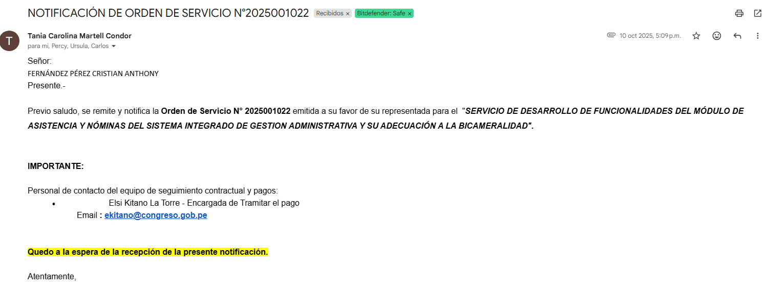

Con fecha 9 de noviembre del 2025 se realizó la entrega del primer entregable SPRINT 1:
Los requerimientos realizados en ese periodo de acuerdo con el término de referencia se muestran en los siguientes puntos:

ENTREGABLE DEL PERIODO 1:

DESARROLLO DE COMPONENTES DEL SPRINT 1:

N° | Listado de Requerimientos del Sprint 1
1.1 | Implementar una nueva venta para administrar los periodos mensuales de nómina.
1.2 | Implementar el registro de rebajas y devoluciones.
1.3 | Implementar el flujo de estados de rebajas y devoluciones.
1.4 | Implementar procesos automáticos:  - Cálculo automático de diferencias entre “DICE” y “DEBE DECIR”.  - Consolidación automática de rebajas al cierre del periodo.  - Generación de reporte PDF con cuadro consolidado y firmas.

ENTREGABLE DEL PERIODO 2:

DESARROLLO DE COMPONENTES DEL SPRINT 2:
N° | Listado de Requerimientos del Sprint 2
2.1 | Implementar Seguridad en reporte 128 – Consulta de Boletas.
2.2 | Agregar filtros en la ventana de Seguridad-Maestro de Usuarios-Asignar procesos.
2.3 | Implementar nuevo Reporte 556 Reporte de Rebajas.
2.4 | Implementar nuevo Reporte 557 Consolidado de Rebajas.

DESCRIPCIÓN DE LAS ACTIVIDADES EFECTUADAS

Los requerimientos que se realizaron de acuerdo con el término de referencia según los siguientes puntos:

ENTREGABLE DEL PERIODO 3:

DESARROLLO DE COMPONENTES DEL SPRINT 3:
N° | Listado de Requerimientos del Sprint 3
3.1 | Modificar el proceso del archivo “Trabajador Detalle de los ingresos, tributos y descuentos “
3.2 | Modificar generar el archivo “Trabajador Detalle de los ingresos, tributos y descuentos “
3.3 | Actualizar la tabla RTPS_AR18_REM
3.4 | Actualizar el archivo. REM

El presente Informe contiene los siguientes documentos:

- 1 Documento de Requerimientos implementados (Anexo 01).
- 1 Documento con las especificaciones del Software desplegado (Anexo 02).
- 1 Documento de pruebas de funcionamiento y especificaciones para el pase a producción (Anexo 03).
- Acta de reunión (Anexo 04).

- Requerimientos Implementados

Durante este tercer y último sprint del proyecto se completó exitosamente la actualizado del archivo REM modificando las columnas 4 y 5 que hacen referencia al monto devengado y al monto pagado.

Se actualiza la versión del aplicativo, actualmente se Planilla electrónica se encuentra en la versión V.11.0.0.9, posterior la pase la versión será V.11.0.0.10

Objetivo:
- Ajustar los montos devengados y pagados reportados a SUNAT/PLAME, restando las rebajas y devoluciones registradas para cada trabajador y concepto en el período procesado.

Alcance:
- Módulo afectado: Planilla Electrónica - Proceso RTPS
- Proceso: Generación de Registro 18 (Remuneraciones)
- Tipo de ajuste: Rebajas (R) y Devoluciones (D) de conceptos tipo Ingreso (IN) y Deducción (DE)

Reglas de negocio:
CODIGO | REGLA
RN-001 | Solo se consideran rebajas/devoluciones con estado diferente a 'A' (Anulado)
RN-002 | Solo aplica a conceptos con TipoConcepto IN ('IN', 'DE') - Ingresos y Deducciones
RN-003 | El ajuste se aplica únicamente a registros con TIPOINGRESO = 'A' (Activos)
RN-004 | El monto para restar es el valor absoluto del ajuste registrado.

Estas funcionalidades desarrolladas se encuentran alineadas a los objetivos del proyecto y han sido elaboradas siguiendo las consideraciones de seguridad y normatividad interna establecidas por la institución.
Así mismo, se adjunta la documentación y las pantallas definidas según los
requerimientos realizados (ver anexo 01).

- Especificaciones del Software desplegado

Componente:
- Librería PBL : human_pel_wn_01.
- Objeto : w_pe_procesa_rtps.
- Tipo de Objeto : Window.
- Función modificada : wf_procesa_reg18_rem().

Arquitectura:

human_pel_wn_01.pbl
└── w_pe_procesa_rtps (Window)
└── wf_procesa_reg18_rem() (Function)
└── [CÓDIGO AGREGADO - Línea posterior al INSERT masivo]

Dependencias:
Tipo | Objeto | Descripción
Tabla | RTPS_AR18_REM | Tabla destino del Registro 18
Tabla | PR_RebajaDevolucionCab | Cabecera de rebajas/devoluciones
Tabla | PR_RebajaDevolucionDet | Detalle de rebajas/devoluciones
Tabla | pr_concepto | Maestro de conceptos
Tabla | PersonaMast | Maestro de personas
DataWindow dw_source_18 |  | Fuente de datos del Registro 18

Asimismo, se deja constancia que las funcionalidades implementadas se encuentran desplegadas en el Ambiente de Calidad y listas para su pase a producción. (Ver Anexo 03).

- Especificaciones técnicas del código fuente

Ubicación del código
Atributo | Valor
Archivo fuente | human_pel_wn_01.pbl
Función | wf_procesa_reg18_rem()
Punto de inserción | Después del loop de INSERT y antes del DELETE de registros con CODCON vacío.

Variables
Variable | Tipo | Uso
los_CodiPeriodo | String | Período en formato YYYYMMMM
los_CodiCia | String | Código de compañía/socio
iv$_periodo | String (instancia) | Período base YYYYMM
los_Message | String | Mensaje de error SQL

Tablas involucradas
Tabla | Operación | Rol
RTPS_AR18_REM | UPDATE | Tabla del archivo REM.
PR_RebajaDevolucionCab | SELECT | Fuente de cabeceras de ajuste.
PR_RebajaDevolucionDet | SELECT | Fuente de montos de ajuste.
pr_concepto | SELECT | Mapeo de concepto a ConceptoRTPS.
PersonaMast | SELECT | Obtención del documento del empleado.

Los cambios se realizaron sobre la plataforma PowerBuilder 12.5, asegurando la mantenibilidad, escalabilidad y cumplimiento de estándares institucionales del Congreso de la República, aplicando buenas prácticas en la capa de presentación y persistencia de datos.
- Pruebas de funcionamiento y especificaciones para el pase a producción

Se realizaron pruebas de funcionamiento sobre las funcionalidades implementadas durante las últimas iteraciones de desarrollo, con el objetivo de validar la correcta lógica en el flujo de

Estas pruebas aseguraron la correcta operación de lo desarrollado en el tercer y último sprint, confirmando su comportamiento estable en el entorno de desarrollo previo al pase a producción. (Ver Anexo 03)

- Actas de reunión

En el presente documento se adjunta una tabla de registro de las reuniones y decisiones tomadas durante el desarrollo de las reuniones para el desarrollo (Ver Anexo 04).

CONCLUSIONES Y RECOMENDACIONES

Se han cumplido los puntos señalados en los Términos de Referencia, lo que se informa para conocimiento y fines pertinentes.

ANEXOS

Se presentan anexos en el presente periodo.

ANEXO 1

REGLAS DE NEGOCIO

- RN-001: Filtro por Estado de Rebaja/Devolución
La condición CAB.Estado <> 'A' determina qué registros de rebajas y devoluciones serán considerados para el ajuste. Los estados posibles en la tabla PR_RebajaDevolucionCab son:
- Estado 'T' (Trámite): Rebaja o devolución en proceso, pendiente de consolidación. Sí se considera para el ajuste.
- Estado 'C' (Consolidado): Rebaja o devolución aprobada y consolidada. Sí se considera para el ajuste.
- Estado 'R' (Rectificatoria): Rebaja o devolución que forma parte de una declaración rectificatoria. Sí se considera para el ajuste.
- Estado 'D' (Devuelto): Devolución efectuada al trabajador. Sí se considera para el ajuste.
- Estado 'A' (Anulado): Rebaja o devolución que fue cancelada o revertida. No se considera para el ajuste.
La justificación de excluir el estado 'A' es que las rebajas o devoluciones anuladas representan operaciones que fueron canceladas, por lo tanto no deben afectar los montos reportados a SUNAT.

- RN-002: Filtro por Tipo de Concepto
La condición C.TipoConcepto IN ('IN', 'DE') limita el ajuste únicamente a conceptos clasificados como Ingresos o Deducciones.
- TipoConcepto 'IN' (Ingreso): Conceptos que representan remuneraciones, bonificaciones, gratificaciones y demás pagos al trabajador. Se consideran para el ajuste.
- TipoConcepto 'DE' (Deducción): Conceptos que representan descuentos aplicados al trabajador como aportes, retenciones, préstamos, etc. Se consideran para el ajuste.
Otros tipos de concepto como patronales (PA) o informativos (IF) no forman parte del Registro 18 de PLAME, por lo que se excluyen del proceso de ajuste.

- RN-003: Filtro por Tipo de Ingreso
La condición AR.TIPOINGRESO = 'A' restringe la actualización únicamente a los registros marcados como Activos en la tabla RTPS_AR18_REM. El valor 'A' corresponde a trabajadores en situación de alta o activos durante el período procesado. Esto garantiza que el ajuste solo afecte a los registros válidos para la declaración.

- RN-004: Cálculo del Monto de Ajuste
El cálculo del monto total a descontar se realiza mediante la fórmula SUM(ABS(DET.MontoAjuste)). Se utiliza la función ABS (valor absoluto) para garantizar que siempre se reste un valor positivo, independientemente de cómo se haya registrado el monto del ajuste en la tabla de detalle. La función SUM permite consolidar múltiples ajustes del mismo concepto para el mismo trabajador en un único valor. Adicionalmente, se emplea ISNULL(..., 0) como protección contra valores nulos que pudieran generar errores en la operación aritmética.

CASOS DE USO

- Caso de Uso 1: Rebaja Simple de un Concepto
Un trabajador con DNI 12345678 tiene registrada una rebaja de S/ 500.00 en el concepto 0121 (Asignación Familiar) para el período 202412.
Durante el proceso normal de generación del Registro 18, se inserta un registro con MontoDeven = 1,500.00 para este trabajador y concepto.
Al ejecutarse el código de UPDATE, el sistema detecta la rebaja de 500.00 asociada al mismo documento y concepto RTPS.
El resultado es que el campo MontoDeven queda actualizado a 1,000.00 (1,500.00 - 500.00).

- Caso de Uso 2: Múltiples Rebajas del Mismo Concepto
Un trabajador tiene registradas dos rebajas para el mismo concepto en el período:
- Primera rebaja: S/ 200.00
- Segunda rebaja: S/ 150.00
La subconsulta agrupa ambos registros mediante el GROUP BY y calcula el SUM, obteniendo un TotalAjuste de S/ 350.00. El UPDATE resta este monto consolidado del valor original, evitando la necesidad de múltiples actualizaciones para el mismo registro.

- Caso de Uso 3: Rebaja Anulada
Existe una rebaja de S/ 300.00 para un trabajador, pero esta se encuentra en estado 'A' (Anulada). El filtro CAB.Estado <> 'A' excluye este registro de la subconsulta, por lo que el monto original en RTPS_AR18_REM permanece sin modificación. Este comportamiento es correcto ya que una rebaja anulada no debe tener efecto en la declaración.

ANEXO 2

Documento con las especificaciones del software desplegado

- PBD
- human_pel_wn_01.pbd : Compilado donde se generar y procesa el archivo REM “”

- PBL
- human_pel_wn_01.pbl : Archivo fuente donde se generar y procesa el archivo REM “”

Componente
- El código agregado se encuentra dentro de la librería human_pel_wn_01.pbl, específicamente en el objeto window w_pe_procesa_rtps.
- Esta ventana es de tipo Response y tiene como título "Procesa Archivos de Planilla Electrónica".
- La función modificada es wf_procesa_ar18(), la cual se encarga de generar los datos para el archivo REM (Registro 18) de la Planilla Electrónica. Esta función es invocada desde el botón de procesamiento de la ventana cuando el usuario solicita la generación del archivo.
- El window contiene múltiples datawindows de soporte, siendo el principal para este proceso el dw_source_18, que actúa como fuente de datos para la generación del Registro 18.

Flujo del proceso de generación del archivo REM

El proceso de generación del Registro 18 sigue una secuencia definida de operaciones sobre la base de datos.

Paso 1 - Obtención de datos fuente: La función inicia recuperando los datos desde el datawindow dw_source_18, el cual ejecuta una consulta que obtiene información de planilla de los empleados para el período seleccionado. Los parámetros de la consulta incluyen el código de compañía, el período en formato extendido, y diversos filtros de planilla.

Paso 2 - Limpieza de datos previos: Antes de insertar nuevos registros, se ejecuta un DELETE sobre la tabla RTPS_AR18_REM para eliminar los registros existentes del mismo período, compañía y tipo de ingreso. Esto garantiza que no existan duplicados y que la información sea consistente con el último procesamiento.

Paso 3 - Inserción de registros: Mediante un ciclo FOR-NEXT, se recorren todas las filas del datawindow y se insertan los registros correspondientes en RTPS_AR18_REM. Durante este proceso se aplican validaciones relacionadas con el sistema pensionario del trabajador y otros criterios de inclusión.

Paso 4 - Ajuste por rebajas y devoluciones (CÓDIGO NUEVO): Una vez completada la inserción de todos los registros, se ejecuta el UPDATE que descuenta los montos de rebajas y devoluciones. Este paso consulta las tablas PR_RebajaDevolucionCab y PR_RebajaDevolucionDet para obtener los ajustes aplicables, los agrupa por trabajador y concepto, y actualiza los campos MontoDeven y MontoPagado restando el total de ajustes.

Paso 5 - Limpieza de registros inválidos: Se ejecuta un DELETE adicional para eliminar registros que pudieran haber quedado con el campo CODCON vacío, lo cual representaría datos inválidos para la declaración.

Paso 6 - Confirmación de transacción: Finalmente se ejecuta el COMMIT para confirmar todos los cambios realizados en la base de datos.

El código agregado consiste en una sentencia UPDATE con subconsulta que actualiza la tabla RTPS_AR18_REM restando los montos de rebajas y devoluciones. Sentencia UPDATE principal:

UPDATE RTPS_AR18_REM
SET MontoDeven = MontoDeven - ISNULL(ABS(R.TotalAjuste), 0),
MontoPagado = MontoPagado - ISNULL(ABS(R.TotalAjuste), 0)

ANEXO 3
Documento de pruebas de funcionamiento y especificaciones para el pase a producción

Caso de prueba: | Archivo REM |  | Estado*: | 1
Escenarios | Descripción de pasos y datos de prueba | Descripción de resultados
CUS01 Archivo REM.  ESC01 Procesar | - Acceder al módulo de Planilla Electrónica.  - Clic en la opción “Procesar”  - Seleccionar REM.  - Dar clic en procesar | El sistema procesa todos los conceptos del periodo y actualiza/inserta la taba en la tabla RTPS_AR18_REM
Pantallas de resultado
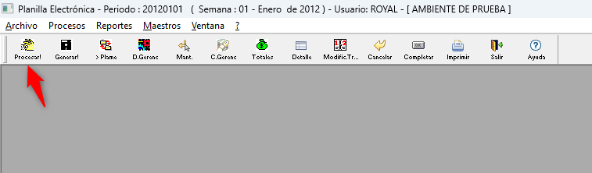

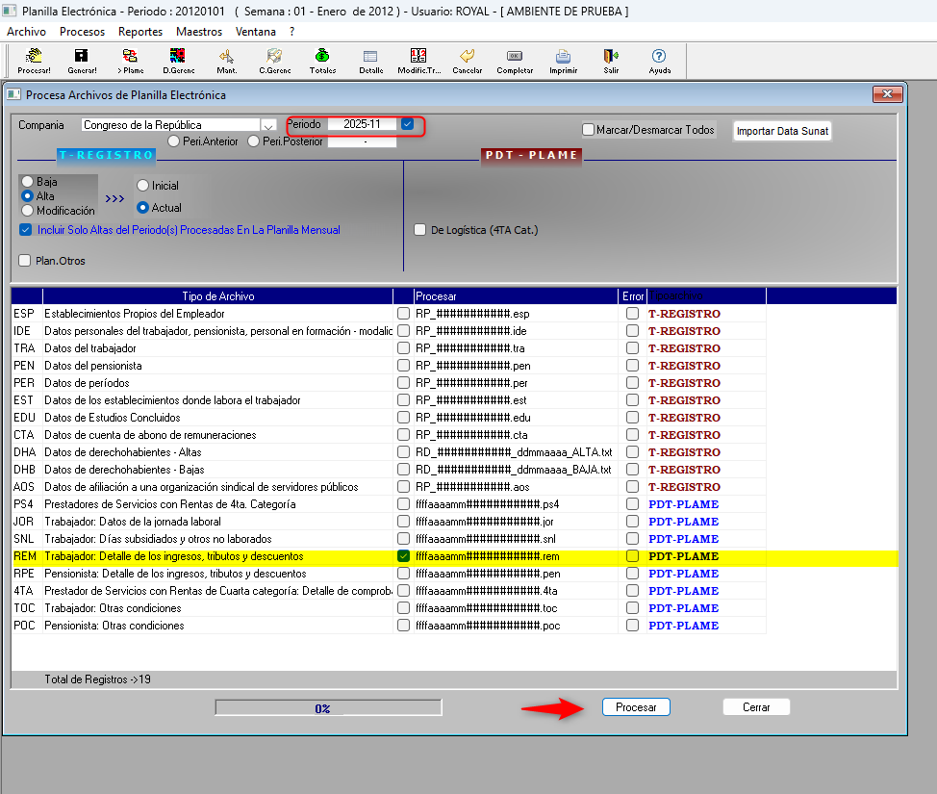

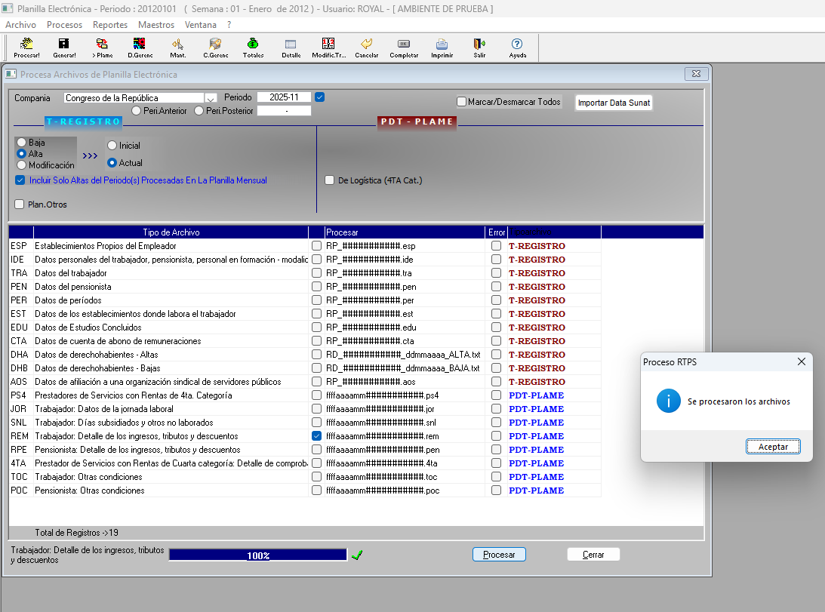
Caso de prueba: | Archivo REM |  | Estado*: | 1
Escenarios | Descripción de pasos y datos de prueba | Descripción de resultados
CUS01 Archivo REM.  ESC02 Generar y validar data | - Acceder al módulo de Planilla Electrónica.  - Clic en la opción “Generar”  - Seleccionar REM.  - Dar clic en procesar.  - Elegir la ruta donde se genera el archivo y dar clic en guardar.  - Revisar que el monto del concepto coincida con la rebaja/devolución registrada en el periodo. | El sistema genera el archivo .REM.
Pantallas de resultado

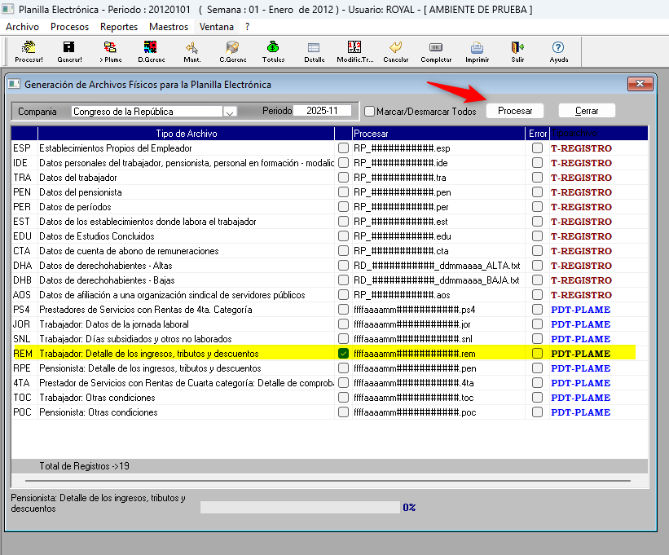

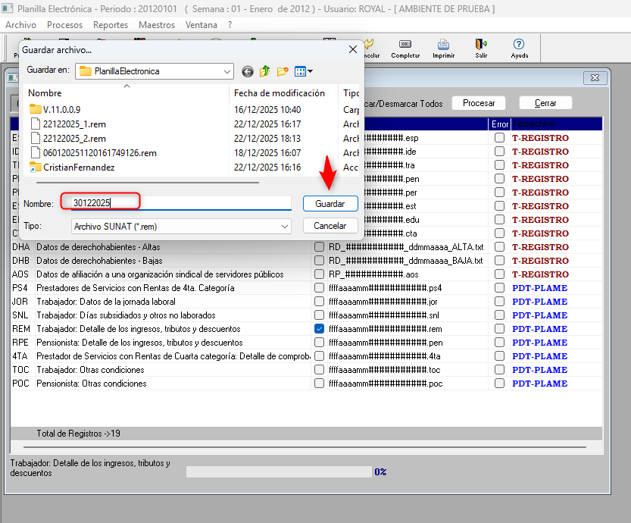

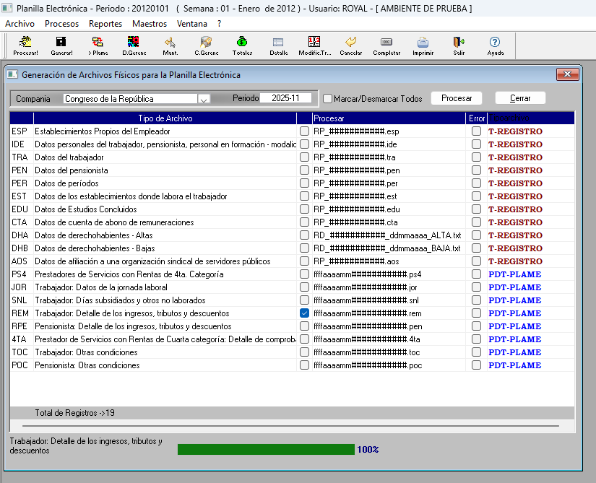

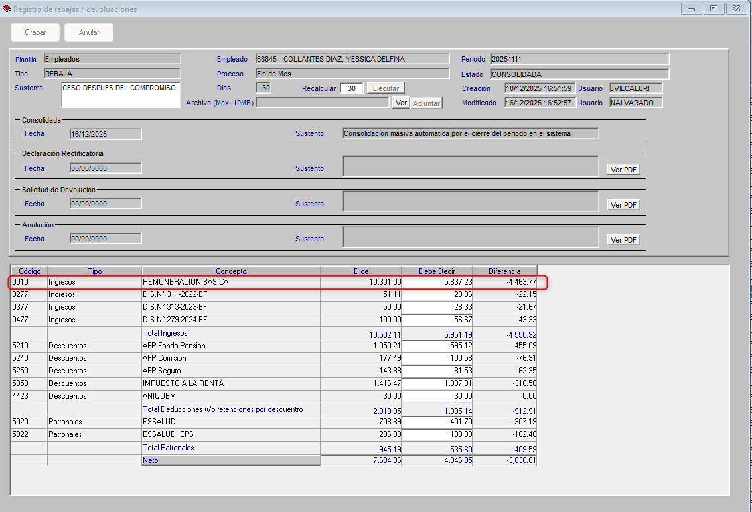

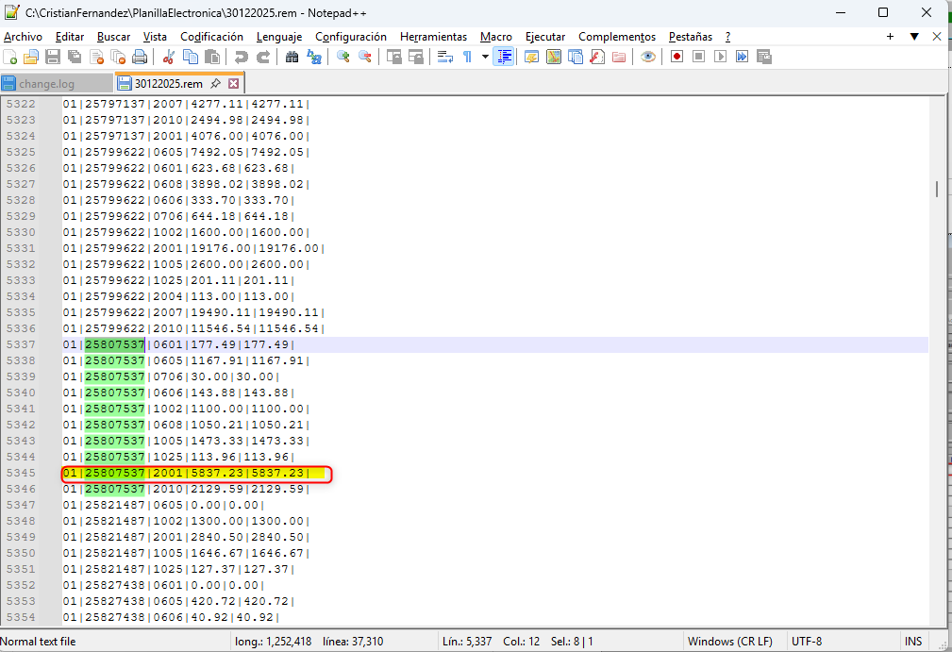

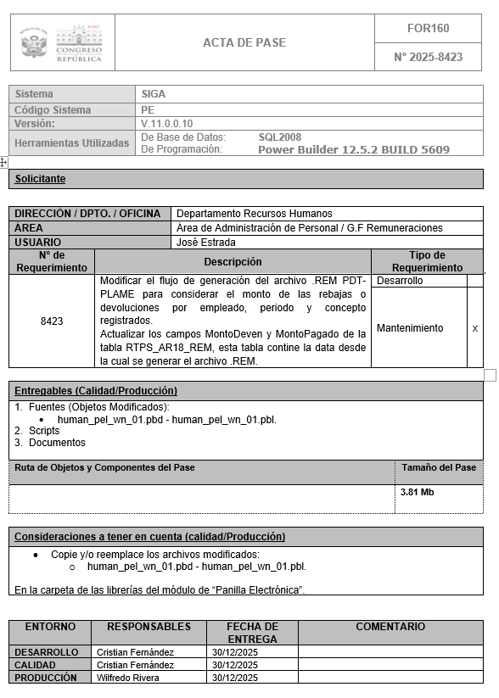

ANEXO 4
Actas de reunión

